Урок 1. Тема: «Мифы. Древние образы. Магия и обряд»
Цель: Ознакомление с основными понятиями и образами первобытного мира.
Задачи:
- Пробудить интерес учащихся к изучению художественной культуры как эмоциональном, так и на интеллектуальном уровне.
- Дать базовые мировоззренческие установки всего курса.
- Рассмотреть такие смысловые блоки, как «миф – космос – сотворение мира», «универсальные мифологические модели мира – вертикальная и горизонтальная», «магия – ритуал – обряд плодородия»
Оборудование: экран, компьютер, проектор, презентация «».
Ход урока:
- Орг. момент.
- Целепологание и мотивация.
- Показ иллюстраций древнего мира.
- Рассмотрите изображения. Что они нам рассказывают? Когда они были изображены? Что мы сегодня будем рассматривать?
- Сообщение темы урока.
- Мотивация.
- Сформулируйте основные факты того, зачем мы будем знакомиться с мифами и почему именно с них мы начинаем изучение курса «МХК».
- Изучение нового материала.
- Миф и его функции. Работа текстом и составление схемы (под руководством учителя)
- Чтение текста на с. 14. Одновременно заполнение схемы «Миф и его функции»
Базис всех древних первообразов
Функции:
- обеспечение социального и мирового порядка;
- поддержание традиций и непрерывности культурного развития
Базис художественной культуры
Основа ранних представлений о мире
МИФ
(греч. mythos – предание, сказание)

- Вывод: - Сформулируйте понятие «миф», опираясь на схему.
- Приведите примеры Древних мифов
- Космогонические мифы. Работа текстом и составление схемы самостоятельно в парах.
- Понятие «космос».
- Чтение текста на с. 15. Одновременно заполнение схемы «Обобщённое представление о космогонических мифах (под руководством учителя).
Творение бога-демиурга
«Материал» для создания космоса в мифах
Цепь рождения богов
Упорядочивание стихийных сил природы
Общая логика движения:
- от внешнего и далёкого к внутреннему и близкому;
- от божественного к человеческому;
- от стихийного к социальному.

Космогонические мифы о сотворении мира

- На основе схемы сделайте вывод о космогонических мифах.
- Самостоятельное чтение мифа об Уране и Гее с последующим пересказом.
- Мифологические модели мира. работа с индивидуальной познавательно-творческой картой.
Задание:
- Прочитать текст с.15 – 17.
- Выписать основные модели мира.
- Заполнить карты.
Индивидуальная познавательно-творческая карта.
Вертикальная модель мира. Мировое древо
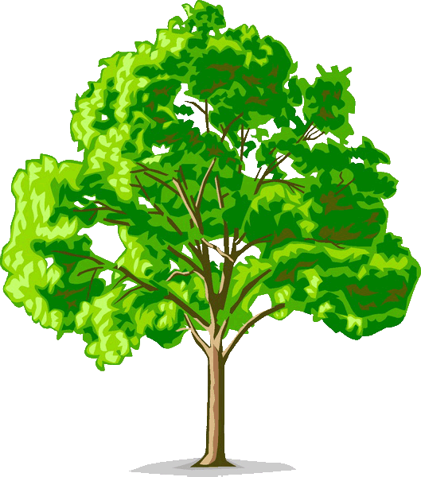
Воплощение образа:
обелиск, колонна, триумфальная арка, крест, храм
Число 3 –
символ динамического процесса(рождение – жизнь – смерть), символ абсолютного совершенства (небо, Бог, Абсолют)

Мировая гора
Небо Орёл
Будущее Потомки
Подземный мир Змей
Прошлое Предки
Земля Олени
Настоящее Живущее
поколение

Горизонтальная модель мира.
Дорога (река)
Центр мира
Число 4 –
символ статической целостности:
- 4 направления;
- 4 времени года;
- 4 части суток;
- 4 первоэлемента(земля, вода, огонь, воздух)

Воплощение образа
Культовые сооружения:
зиккурат, пирамида, пагода, ступа, церковь
- Проверка работ по образцу с пояснениями.
- Работа с понятиями «магия», «обряд(ритуал)», «обряд плодородия» - чтение текста учебника
- Закрепление изученного.
Ответы на вопросы с 18.
- Домашнее задание. (По выбору учащихся)
1)№1 § 1, вопросы, в справочной литературе найти значение слов «археология», «этнография», «лингвистика». №2 Сообщение о язычестве
2) №1, конспект, примеры значений чисел 3,4, 7, 12 - Опыт творческой деятельности №2: Поиск древних образов, символов в фольклоре, в художественной литературе, в быту (привычки, суеверия и др)

Индивидуальная познавательно-творческая карта.
Вертикальная модель мира.
Воплощение образа:
Число 3 –

Горизонтальная модель мира.

Центр мира
Число 4 –

Воплощение образа

